PROCESO CONSTRUCCIÓN DE RECURSOS EDUCATIVOS DIGITALES
FORMATO INFORMACIÓN DEL PROGRAMA

- PRESENTACIÓN

GUIÓN LITERARIO
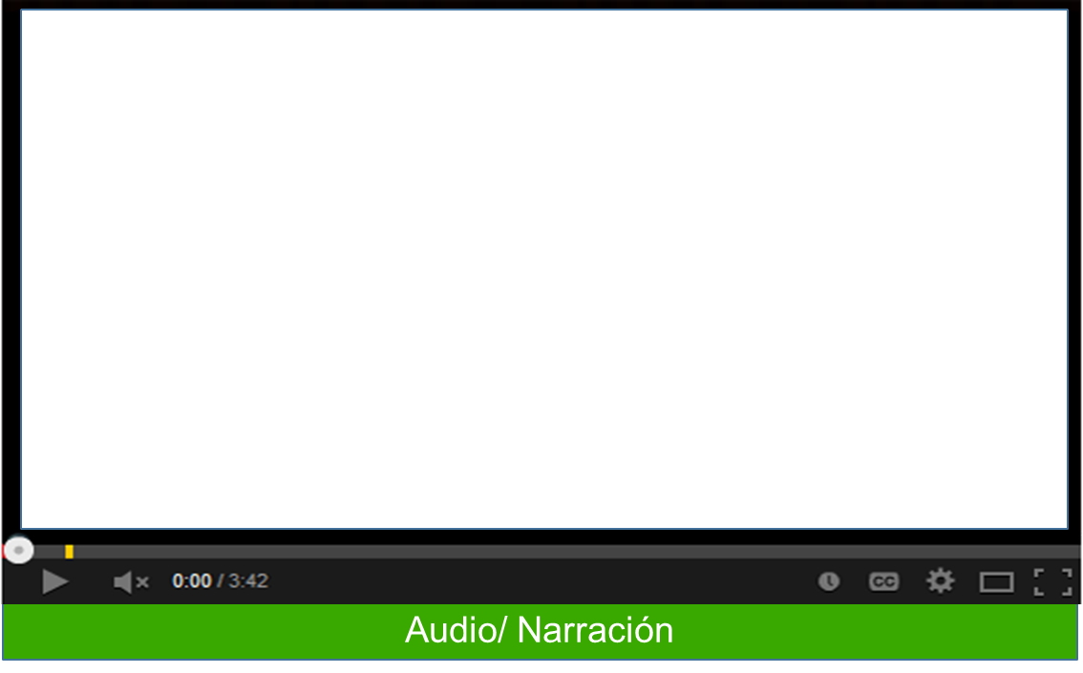
Aplicacion de la calidad del software en el proceso de desarrollo.

- Nombre del programa: Aplicación de la calidad del software en el proceso de desarrollo.
- Código: 21730024.
- Nivel de formación: complementario.
- Total, horas: 40.
- Modalidad: Virtual.

- JUSTIFICACIÓN DEL PROGRAMA

El programa de formación presenta modelos de calidad para la evaluación de productos de software, cuya aplicación traerá mejoras en los procedimientos y desarrollos de las empresas que se dedican a la producción de recursos informáticos.

Los desarrollos de software no están exentos del cumplimiento de criterios de calidad, máxime cuando el sector de las TIC presenta continuos desarrollos y procesos de evolución. El conocimiento y práctica de modelos de calidad para el producto y el proceso, es una condición preponderante para cualquier compañía que desee cumplir con estándares de sostenibilidad y competitividad en los mercados.

El programa “Aplicación de la calidad del software en el proceso de desarrollo”, ofrece al Aprendiz la posibilidad de actualizarse en este campo, a partir de fundamentos teóricos y herramientas prácticas de aplicación.

- COMPETENCIAS A DESARROLLAR

220501032. Analizar los requerimientos del cliente para construir el sistema de información.

- PERFIL DE INGRESO

Se requiere que el estudiante AVA tenga dominio de los elementos básicos relacionados con el
manejo de herramientas informáticas y de comunicación: correo electrónico, chats, Messenger,
procesadores de texto, hojas de cálculo, software para presentaciones, Internet, navegadores y
otros sistemas y herramientas tecnológicas necesarias para la formación virtual

- ESTRATEGIA METODOLÓGICA

Centrada en la construcción de autonomía para garantizar la calidad de la formación en el marco
de la formación por competencias, el aprendizaje por proyectos o el uso de técnicas didácticas
activas que estimulan el pensamiento para la resolución de problemas simulados y reales; soportadas en el utilización de las tecnologías de la información y la comunicación, integradas, en
ambientes virtuales de aprendizaje, que en todo caso recrean el contexto productivo y vinculan al
aprendiz con la realidad cotidiana y el desarrollo de las competencias.

Igualmente, debe estimular de manera permanente la autocrítica y la reflexión del aprendiz sobre
el que hacer y los resultados de aprendizaje que logra a través de la vinculación activa de las
cuatro fuentes de información para la construcción de conocimiento:

  - El instructor – Tutor
  - El entorno
  - Las TIC
  - El trabajo colaborativo

- CONTROL DEL DOCUMENTO

 | Nombre | Cargo | Dependencia | Fecha
Autor (es)

- CONTROL DE CAMBIOS (diligenciar únicamente si realiza ajustes a la guía)

 | Nombre | Cargo | Dependencia | Fecha | Razón del Cambio
Autor (es) | Miguel Paredes | Responsable de línea de producción | Regional Atlántico -Centro de comercio y servicios | Mayo 2025 | Se ajusta el contenido del documento a la versión actual, según diseño curricular.

